МБДОУ д/с «Дамырак» с Самагалтай МР «Тес-Хемский район РТ

Консультация для родителей

«Как организовать Новогодний праздник дома»

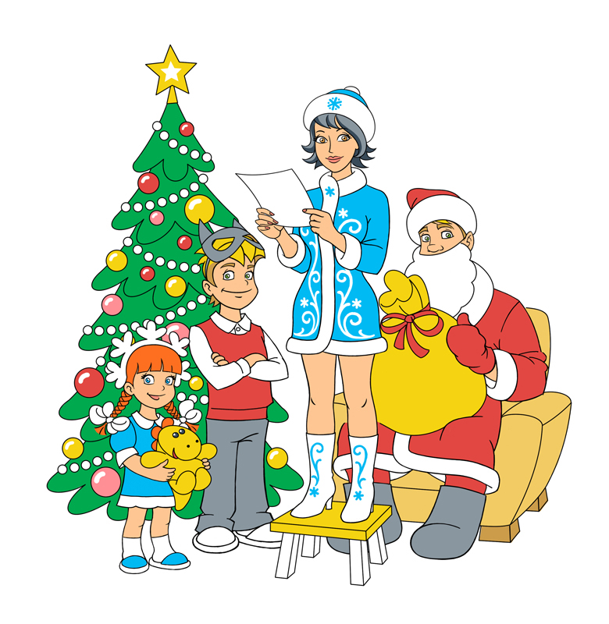

Воспитатели: Танова Е.К
Саая С.С

2020г
Консультация для родителей
«Как организовать Новогодний праздник дома»
Декабрь... Месяц, которого мы все так долго ждем и которого по большому счету немного побаиваемся. Ведь это бесконечный, часто малорезультативный поиск подарков, подбор нарядов, составление новогоднего меню и многое другое. Такие хлопоты выбивают из колеи, а мысль «как и где встретить праздник?» с раннего утра и до позднего вечера крутится в голове даже у самых занятых людей.
Если же вы хотите в ЭТОМ году почувствовать себя необычно, снова погружаясь в детские воспоминания, подарить своему чаду настоящую сказку, но не хотите покидать родной дом и приглашать в него театральных артистов, необходимо организовать этот праздник гак. чтобы он запомнился на весь год. Вот несколько простых советов, которые помогут создать в доме хорошее настроение:
- Начните все приготовлении заранее: купите, а лучше сделайте вместе с ребенком открытки и подарки, приглашения для гостей, продумайте праздничный наряд, выучите с малышом стихи. И. пожалуйста, не пытайтесь кого-то удивить своими творческими, кулинарными способностями или дорогими подарками. Помните, что праздники предназначены для отдыха, а не для работы. Об этом мечтают даже дети! Обязательно подключите к праздничной суете своего маленького помощника — ему это будет в радость. Вместе подпишите новогодние открытки для близких, заверните подарки в нарядную оберточную бумагу, украсьте ее блесками или собственными рисунками, придумайте праздничные наряды, выучите вместе с ребенком новые стихи. Для начала развесим по всей квартире гирлянды, снежинки и мишуру, поставим и нарядим елку, разукрасим зеркала и окна. Позволяйте и ребенку помогать вам. ведь как же это весело украшать елочку, развешивать разноцветные лампочки, а потом вместе с мамой и папой зажигать их.
- Подключите к предпраздничным хлопотам всех: пусть кто-то сделает уборку, кто-то сходит в магазин за продуктами, да и праздничное меню лучше продумать вместе: составленное «по заявкам», оно будет радовать всех ваших близких и гостей.
Предварительно обязательно переговорите с родителями ваших маленьких гостей, постарайтесь выяснить, каких продуктов или напитков следует избегать. В этом случае вкусы детей вы сможете полностью удовлетворить, не подвергая их опасности в очередной раз покрыться аллергической сыпью.
Ну а ваш ребенок с удовольствием поможет вам испечь печенье или приготовить бутерброды. Не забудьте: они должны напоминать малышам сказку, сказочных героев или героев любимых мультфильмов. Праздник должен быть не только вкусным и полезным, но и красивым!!! И еще: когда за столом собираются дети, очень важно накрыть стол заранее, чтобы потом не отвлекаться.
3. Продумайте праздничное оформление дома. Самый простой и эффектный вариант
- превратить ваш дом в Вотчину Деда Мороза. Для этого достаточно обычный стул
превратить в трон с помощью простыни или покрывала и украсить его блестками,
мишурой, гирляндами. Возле него так торжественно звучат любые поздравления и
стихи! Ваша столовая может стать трапезной зимнего гостя, лишь накройте стол
красивой скатертью с новогодним декором и поставьте на него свечи, новогодние
композиции из еловых или сосновых веток и блюда, напоминающие детям о друзьях
Деда мороза. Даже стулья для детей можно превратить в забавных зверюшек - это
поможет решить проблему с рассаживанием малышей - нужно лишь заранее узнать их карнавальные костюмы. Пусть ваша елочка блестит яркими огоньками, а на стенах окажутся фигурки сказочных героев, везде будут развешаны яркие гирлянды - так вы сможете поднять настроение самым заядлым скептикам. Хотя среди малышей подобное встречается очень редко! Кстати: и здесь хорошо бы использовать помощь детей: пусть они сами (или с помощью взрослых) изготовят елочные украшения, приглашения для гостей, оформление для подарков и сюрпризов. Их выдумка и фантазия могут поразить воображение!
4. Подарите сказку детям: устройте для них особенный праздник — покажите
спектакль, оканчивающийся поиском подарков под елкой, организуйте маскарад,
выйдите с ними на улицу и сыграйте в снегобол, постройте снежную крепость, слепите
снеговика.
И, конечно же, не забудьте про Деда Мороза и Снегурочку! Эти персонажи -обязательный атрибут детского праздника. Однако учтите возраст своих малышей! Для самых маленьких - детей до 2-3 лет, будет лучше, если в этих героев на время превратятся папа и мама. Причем костюмы деда и его внучки рекомендую показать малышам заранее и рассказать, что это за герои, зачем они к ним приходят. Можно даже потрогать одежду, примерить её на малышей. Да и переодеться лучше при детях
таксон и не испугаются, а будут с удовольствием играть с персонажами в игры и ждать своих подарков.
Детям постарше предложите самим разыграть сказочных персонажей - помощников деда Мороза. Ребята с радостью превратятся в феечек, эльфов, гномов. Лишь не забудьте заранее приготовить костюмы для них! Не пугайтесь - это не трудно: достаточно немного фантазии и выдумки. Здесь главное - не достоверность, а возможность хоть чуточку быть похожим на любимого героя! Просто подберите несколько атрибутов. Это могут быть волшебные палочки, широкополые шляпы, посохи, разноцветные накидки. Что делать дальше - вам подскажет ваш режиссерский талант и сами дети - они горазды на выдумку!
Однако в саму новогоднюю ночь не забывайте соблюдать режим: позвольте детям встретить с вами Новый год, а спустя час отправьте их спать, пообещав рассказать наутро замечательную сказку. Праздник - праздником, а о здоровье нужно думать всегда!
5. Помните: Новый год - это праздник, а в праздник принято веселиться. Поэтому
подумайте, в какие игры можно сыграть, как весело и необычно поздравить всех и
вручить им подарки. Оторвите внимание детей от телевизора, огласив праздничную
программу. Хорошо, если в доме есть музыкальные инструменты или караоке. Тогда
можно изображать знаменитых артистов, состязаться в знании новогодних песен,
сочинять их самим. Кто-то из гостей может стать «гадалкой» и предсказать всем
судьбу на следующий год. Еще вариант: «достаньте новогодние пожелания из
шляпы»: в одну шляпу бросаются имена гостей, в другую - пожелания им в
следующем году. Потом имена и пожелания наугад вытаскиваются из шляпы.
Например: маме - учиться только на «пятерки», а дочке - «вырасти по службе».
Итак, наш рецепт удачного Нового года таков: возьмите немного фантазии, капельку здравого смысла, побольше хорошего настроения, добавьте туда сказки, все перемешайте, выложите на большое новогоднее блюдо и предложите все это семье или друзьям. Если подойти к приготовлению такого «блюда» творчески, тщательно продумать рецепт его приготовления - результат не разочарует!
Сфотографируйтесь семьей, чтобы праздник остался в памяти.
Как встретить Новый год дома с малышами старше 3-х лет?
В этом случае у вас уже появляется масса интересных и увлекательных возможностей, осуществить которые уже помогут и сами детки. Конечно, центральным украшением торжества послужит елка, устройте конкурс на самую красивую самодельную елочную игрушку. Пока мама готовит на стол, пусть малыши с папой наряжают елку, украшают комнату гирляндами.
Пригласите друзей с детками и устройте вместе вылазку в парк или на городскую елку, поиграйте в снежки, покатайтесь на санках, когда как не под Новый год можно забыть о работе, проблемах и по-детски подурачиться! Дома устройте костюмированное представление или маскарад. Заранее продумайте сценарий. Это может быть пиратский Новый год с захватом в плен Деда Мороза, сказочный, в котором Кощей украдет Снегурочку, а может быть, вы все вместе разыграете одну из новогодних сказок, например «12 месяцев». Можно устроить бал маскарадных костюмов с последующим тайным голосованием за лучший наряд. Если среди детей уже есть школьники, можно устроить интеллектуальные конкурсы, например, как бы выглядел Дед Мороз, если бы жил в Африке, в Индии или среди индейцев Южной Америки. К приготовлению блюд для застолья тоже можно подключить ребятишек, пусть украшают праздничные канапе, делают кроликов и котиков из яиц, нанизывают на шпажки фрукты. Ну и конечно, в праздник уже можно позволить детям нарушить режим и встретить со взрослыми Новый год под бой курантов, в бокалы уже можно налить детское шампанское.
После часа ночи отправляйте детей спать и продолжайте отмечание взрослой кампанией. Но не забудьте положить под утро подарки под елочку с красочными бирками для каждого малыша.
Для того чтобы Новый Год стал самым незабываемым к нему нужно подготовится, рассмотрим несколько вариантов проведения праздника.
Итак, первый вариант. Назовем его традиционный, то есть все в лучших традициях празднования Нового Года. А именно: за несколько дней до Нового Года соберитесь всей семьей и напишите письмо Деду Морозу, писать конечно будут мама и папа под диктовку малыша, но затем дайте ему конверт и марки, пусть сам запечатает письмо и приклеит марку. А когда наступит долгожданный момент, обязательно передайте ребенку телеграмму и подарок от Деда Мороза.
Дальше идет большая гора подарков, пусть каждый из гостей сложит подарки под елкой, а потом до начала общего веселья откройте их, самое главное не мешайте малышу, пусть сам пробует развернуть подарок, сам справляется с упаковкой, пусть все сделает самостоятельно, это же его подарок - ведь радиоуправляемые модели танков это именно его мечта!
Также можно провести розыгрыш подарков, то есть, на подарки прикрепить записочки с небольшими заданиями, например, спеть песенку или станцевать танец, если же малыш упрямится и не хочет выполнять задание не стоит настаивать. Главное чтобы праздник получился веселым и радостным для всех!
Второй вариант - это кукольное представление. Совсем не обязательно на праздник приглашать профессиональных актеров, вы и сами можете придумать и сыграть новогоднюю сказку. Для этого заранее напишите сценарий, вместе с малышом придумайте и оформите сцену, смастерите кукол, это могут быть и пальчиковые куклы, купленные в магазине, а можно сделать и бумажных героев (нарисовать и вырезать).
Также можно устроить конкурс сказок. Раздать всем гостям заранее приготовленные листы бумаги и карандаши, пусть каждый придумает и нарисует сказку, а затем выберете лучшую и подарите автору оригинальный подарок. Ребенок тоже должен принимать активное участие в праздновании помогайте ему и обязательно хватите.
Украсим дом
Проявите фантазию в праздничном оформлении комнат. Елочку можно украсить игрушками, снежинками и гирляндами, сделанными ребенком. Отличный вариант — разноцветные зайчики: бумажные, картонные, ватные, нарисованные, вылепленные из пластилина или аппликационные. К детским стульчикам прикрепите фигурки сказочных героев. Из еловых веточек сделайте маленькую икебану — чем не украшение для праздничного стола, накрытого белоснежной скатертью? Зеркала в комнате можно раскрасить «морозным» узором, для этого подойдут обычные гуашевые или акварельные краски, смешанные с зубной пастой (кстати, этот состав — отличное моющее средство, легко стирается и разводов не оставляет).
Новогодний наряд. (В гостях у сказки)
Устройте детям сказочное представление. Для роли Деда Мороза не зовите родственников, а пригласите профессиональных, настоящих Деда Мороза и Снегурочку, потому что ребенку очень важно не разочароваться в близких и продолжать верить в новогоднее чудо. А вот сами малыши с радостью возьмутся за роль гномиков, волшебников, зайчиков, бармалейчиков, снежинок и снеговичков. Главное — бутафория: волшебные палочки, плащ-накидка, широкополая шляпа, корона, посох и прочие атрибуты сказочных персонажей.
Все дело в шляпе
Детских новогодних игр существует огромное множество. Посоревнуйтесь, например, в знании новогодних песен или стихов. Можно устроить конкурс на изображение сказочных персонажей. Одна команда изображает какого-нибудь героя, другая отгадывает, кто он. Для каждого из гостей напишите на листочке бумаги шутливое новогоднее пожелание, поместите мини-открытки в шляпу и предложите каждому вытянуть предсказание на грядущий год. Будет забавно, если бабушке выпадет пожелание расти послушной девочкой, а внучке — увеличение пенсии.
Итак, наш рецепт удачного Нового года таков: возьмите немного фантазии, капельку здравого смысла, побольше хорошего настроения, добавьте туда сказки, все перемешайте, выложите на большое новогоднее блюдо и предложите все это семье или друзьям. Если подойти к приготовлению такого «блюда» творчески, тщательно продумать рецепт его приготовления - результат не разочарует!

